Dell ProDeploy - czym jest i co zawiera ta usługa?
Wdrażanie całkiem nowej infrastruktury IT, bądź też jej aktualizacja, wymagają odpowiedniego przygotowania i narzędzi. Doskonałym wyborem w tej sytuacji będzie pakiet <strong>Dell ProDeploy</strong>. Sprawdź dlaczego!

Pakiet Dell ProDeploy
Wspomniany pakiet to usługa wdrożeniowa dla produktów klienckich. Chcesz dowiedzieć się więcej? Czytaj dalej!
Czym jest i co zawiera usługa Dell ProDeploy?
Jak już wspominaliśmy, usługa Dell ProDeploy to nic innego jak pakiet wdrożeniowy. Pakiet ten, pozwala na o wiele sprawniejsze wdrażanie produktów, ze znacznie mniejszym nakładem pracy. Co ważne, proces wdrażania nadzorowany jest przez ekspertów marki Dell, którzy obsługują cały plan - od zarządzania projektem, przez konfigurację, aż po integrację. Oprócz wymienionych już, podstawowych funkcji, usługa zawiera również wsparcie doświadczonego konsultanta. Pomaga on opracować plan wdrożenia. W usłudze zapewniona jest też instalacja na miejscu, a nawet przekazanie niezbędnej wiedzy.

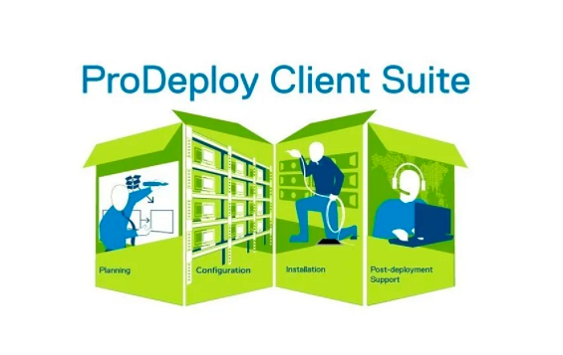
Dlaczego warto z niej skorzystać?
Jeśli skorzystamy z pakietu Dell ProDeploy, cały skomplikowany proces wdrażania lub wymiany infrastruktury IT znacznie się uprości i skróci. Doświadczeni konsultanci będą stanowić dla nas nieocenioną pomoc i zapobiegną ewentualnym, kosztownym błędom. Usługa zapewnia brak przestojów w pracy firmy, co pozwala na nieprzerwaną realizację codziennych obowiązków, co jest niesamowicie istotne w prowadzeniu własnej działalności.

